BISEL verseny 1. forduló
felhasználói segédlet

Az első forduló megkezdésének két alap feltétele van:
- Az iskola rendelkezzen regisztrációval.
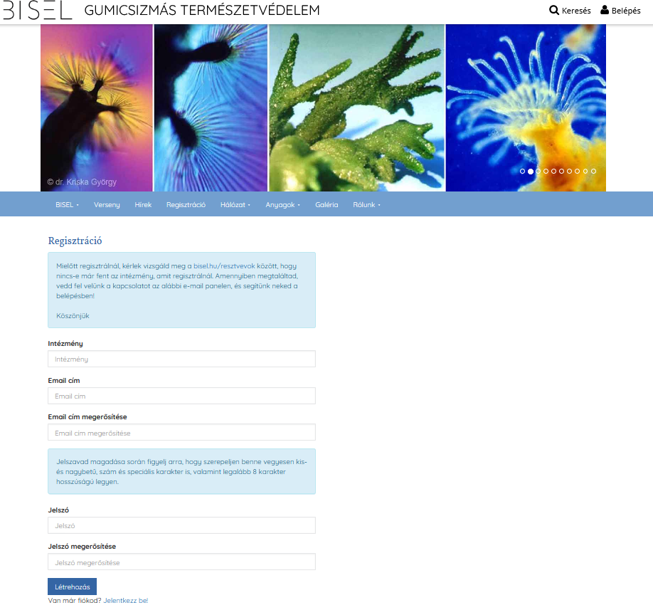
A „Regisztráció” menüpontra kattintva a bal oldalon látható űrlap kitöltésével tehető meg.
- Legyen egy 2019-es vízvizsgálati eredménye.
A regisztrált felhasználó bejelentkezve vízvizsgálati projektet tud létrehozni:
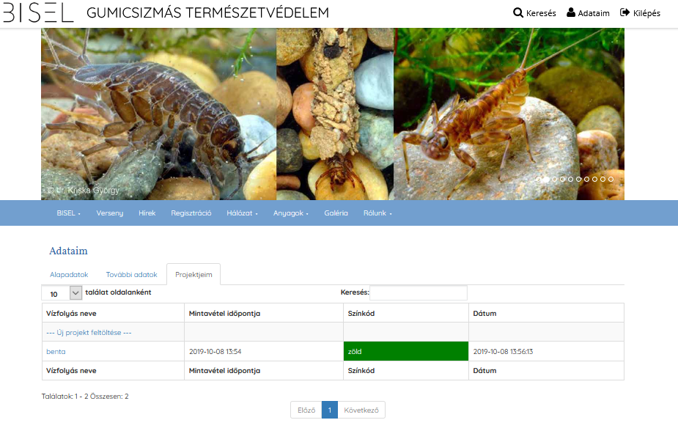

Az első forduló feladatlapjai megoldásához be kell jelentkeznünk:

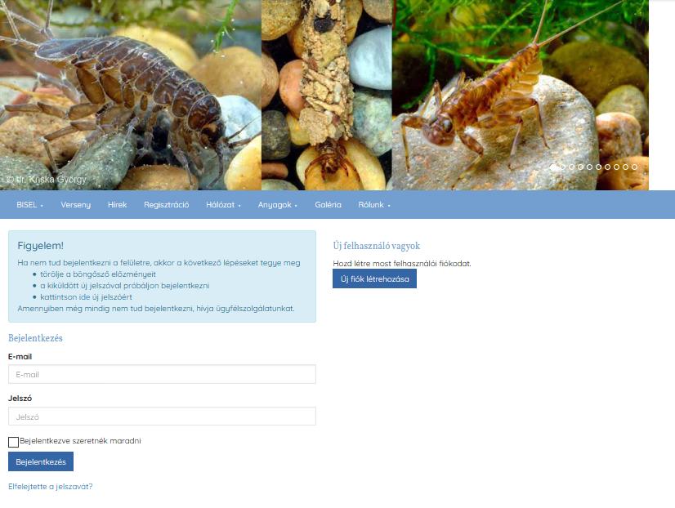
Majd a „Verseny menüpontra kattintva láthatjuk a verseny ismertetőjét, valamint a jobb oldalsávban elérhetjük a rendelkezésre álló feladatlapokat:
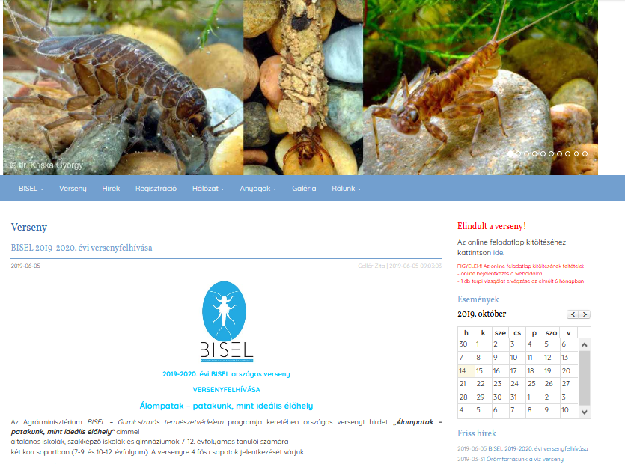

A fenti linkre kattintva megnyílik a feladatlap, ahol először meg kell adnunk a csapattagokat, majd kiválasztani a kívánt feladatlapot.

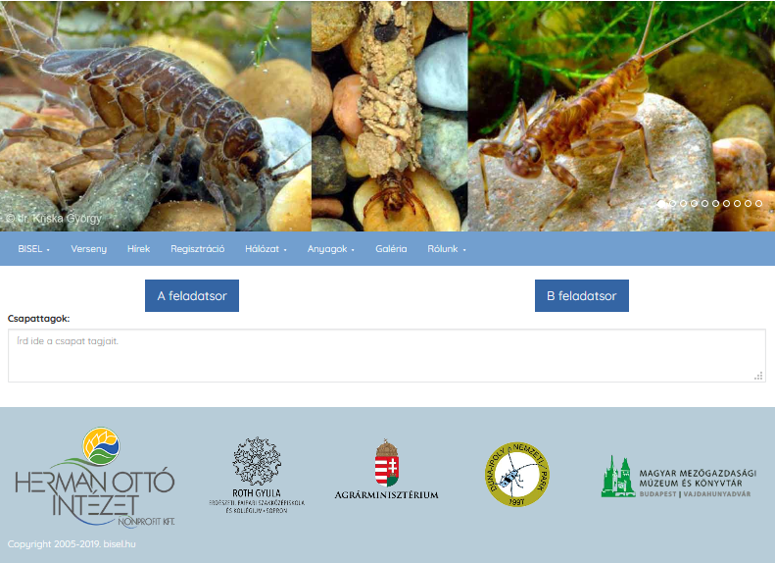
A feladatok lapfüleken jelennek meg, amelyek között tetszés szerint lépegethetünk. A jelen példában csak egy feladatlap van!
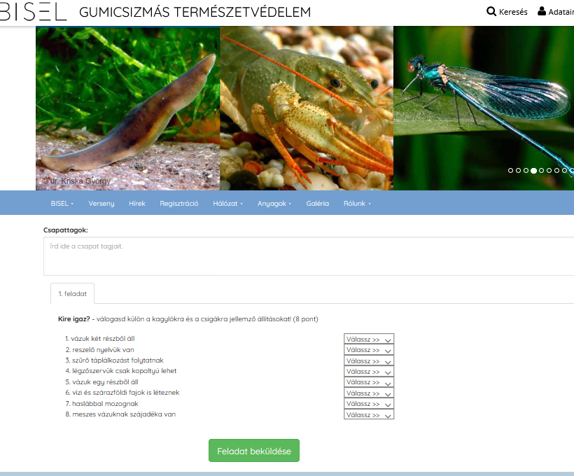
A feladatok megoldása közben a következő dolgokra figyeljünk:
- csak teljesen kitöltött feladatlapot tudunk beküldeni
- ha egy feladatnál elemeket kell párosítani, figyeljünk az elemek sorrendjére és csak a megadott betűjeleket használjuk kiegészítő jelek – szóköz, pont, zárójel….- nélkül pl.: 1a
A feladat beküldése után azonnal megjelenik értékelésünk.

Sok sikert kíván a versenyhez a BISEL csapata!

